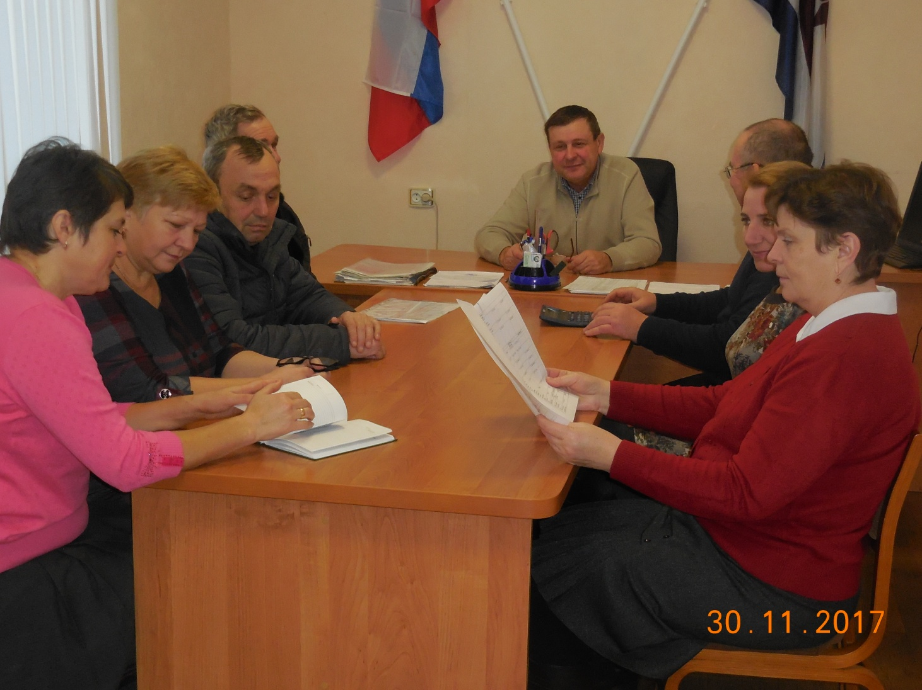

В администрации Зубово-Полянского городского поселения прошло заседание комиссии по вопросам обсуждения программы «Формирование современной городской среды на территории Зубово-Полянского городского поселения на 2018-2022 годы»
30 ноября в администрации Зубово-Полянского городского поселения под председательством главы администрации Зубово-Полянского городского поселения состоялось заседание Общественной комиссии по вопросам обсуждения проекта программы «Формирование современной городской среды на территории Зубово-Полянского городского поселения на 2018-2022 годы».
В мероприятии приняли участие депутаты Совета депутатов Зубово-Полянского городского поселения, члены рабочей группы, руководители предприятий и организаций, находящихся на территории рп. Зубова Поляна, жители рп. Зубова Поляна.
Как рассказал Сергей Егорович, на официальном сайте администрации Зубово-Полянского городского поселения было размещено извещение о проведении общественного обсуждения проекта Программы. Любой желающий мог направить свои замечания и предложения на электронный адрес: zpgp@yandex.ru. Он выступил с итогами реализации проекта в 2017 году, а также довел до членов Общественной комиссии итоги представления, рассмотрения и оценки предложений (заявок) заинтересованных лиц о включении дворовых и общественных территорий в муниципальную программу «Формирование современной городской среды на территории Зубово-Полянского городского поселения на 2018-2022 годы».
Данные предложения по благоустройству территорий были обсуждены в ходе заседания комиссии.

